

**Об утверждении схем пастбищеоборотов на основании геоботанического обследования пастбищ Астраханского сельского округа, Новочеркасского сельского округа, Бесбидаикского сельского округа, Есильского сельского округа, Жарсуатского сельского округа, Кызылжарского сельского округа, Острогорского сельского округа, Первомайского сельского округа, Николаевского сельского округа, Староколутонского сельского округа, Узункольского сельского округа и села Каменка Астраханского района**

***Утративший силу***

Постановление акимата Астраханского района Акмолинской области от 4 мая 2019 года № 116. Зарегистрировано Департаментом юстиции Акмолинской области 6 мая 2019 года № 7171. Утратило силу постановлением акимата Астраханского района Акмолинской области от 8 ноября 2022 года № А-11/214

      Сноска. Утратило силу постановлением акимата Астраханского района Акмолинской области от 08.11.2022 № А-11/214 (вводится в действие по истечении десяти календарных дней после дня его первого официального опубликования).

      Сноска. Заголовок постановления - в редакции постановления акимата Астраханского района Акмолинской области от 14.08.2020 № 157 (вводится в действие со дня официального опубликования).

      В соответствии с подпунктом 3) пункта 1 статьи 9 Закона Республики Казахстан от 20 февраля 2017 года "О пастбищах", акимат Астраханского района ПОСТАНОВЛЯЕТ:

      1. Утвердить схему пастбищеоборотов на основании геоботанического обследования пастбищ Астраханского сельского округа Астраханского района, согласно приложению 1.

      2. Утвердить схему пастбищеоборотов на основании геоботанического обследования пастбищ Новочеркасского сельского округа Астраханского района, согласно приложению 2.

      3. Исключен постановлением акимата Астраханского района Акмолинской области от 14.08.2020 № 157 (вводится в действие со дня официального опубликования).

      4. Утвердить схему пастбищеоборотов на основании геоботанического обследования пастбищ Есильского сельского округа Астраханского района, согласно приложению 4.

      5. Исключен постановлением акимата Астраханского района Акмолинской области от 14.08.2020 № 157 (вводится в действие со дня официального опубликования).

      6. Утвердить схему пастбищеоборотов на основании геоботанического обследования пастбищ Кызылжарского сельского округа Астраханского района, согласно приложению 6.

      7. Утвердить схему пастбищеоборотов на основании геоботанического обследования пастбищ Острогорского сельского округа Астраханского района, согласно приложению 7.

      8. Утвердить схему пастбищеоборотов на основании геоботанического обследования пастбищ Первомайского сельского округа Астраханского района, согласно приложению 8.

      9. Утвердить схему пастбищеоборотов на основании геоботанического обследования пастбищ Николаевского сельского округа Астраханского района, согласно приложению 9.

      10. Утвердить схему пастбищеоборотов на основании геоботанического обследования пастбищ Староколутонского сельского округа Астраханского района, согласно приложению 10.

      11. Утвердить схему пастбищеоборотов на основании геоботанического обследования пастбищ Узункольского сельского округа Астраханского района, согласно приложению 11.

      12. Утвердить схему пастбищеоборотов на основании геоботанического обследования пастбищ села Каменка Астраханского района, согласно приложению 12.

      13. Контроль за исполнением настоящего постановления возложить на заместителя акима района Шахпутову Ж.К.

      14. Настоящее постановление вступает в силу со дня государственной регистрации в Департаменте юстиции Акмолинской области и вводится в действие со дня официального опубликования.

|  |  |
| --- | --- |
| *Аким Астраханского района* | *Н.Сеилов* |
|  |

|  |  |
| --- | --- |
|  | Приложение 1 к постановлению акимата Астраханского района от 4 мая 2019 года № 116 |

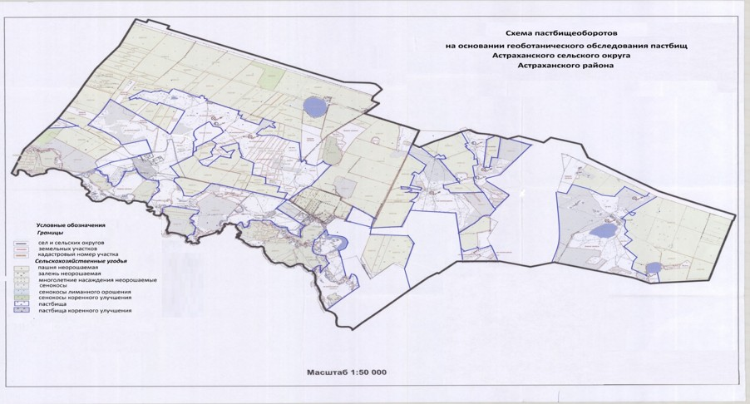

|  |  |
| --- | --- |
|  | Приложение 2 к постановлению акимата Астраханского района от 4 мая 2019 года № 116 |

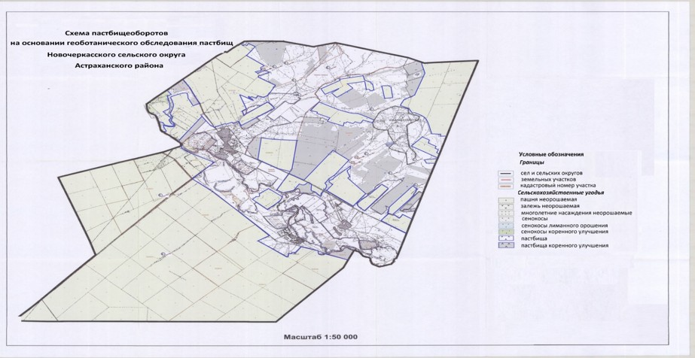

|  |  |
| --- | --- |
|  | Приложение 3 к постановлению акимата Астраханского района от 4 мая 2019 года № 116 |

      Сноска. Приложение 3 исключено постановлением акимата Астраханского района Акмолинской области от 14.08.2020 № 157 (вводится в действие со дня официального опубликования).

|  |  |
| --- | --- |
|  | Приложение 4 к постановлению акимата Астраханского района от 4 мая 2019 года № 116 |

      Сноска. Приложение 4 - в редакции постановления акимата Астраханского района Акмолинской области от 14.08.2020 № 157 (вводится в действие со дня официального опубликования).

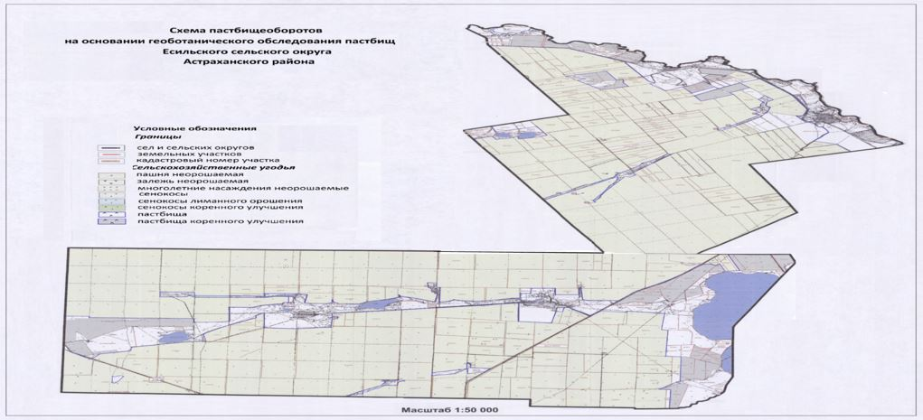

|  |  |
| --- | --- |
|  | Приложение 5 к постановлению акимата Астраханского района от 4 мая 2019 года № 116 |

      Сноска. Приложение 5 исключено постановлением акимата Астраханского района Акмолинской области от 14.08.2020 № 157 (вводится в действие со дня официального опубликования).

|  |  |
| --- | --- |
|  | Приложение 6 к постановлению акимата Астраханского района от 4 мая 2019 года № 116 |

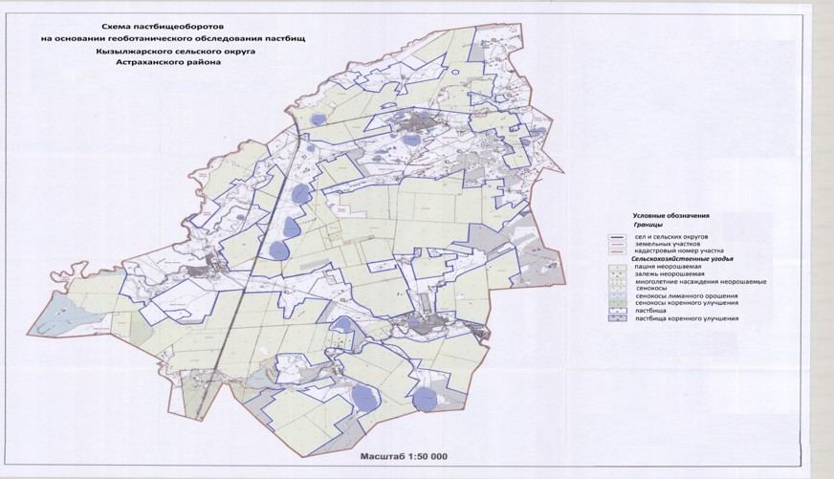

|  |  |
| --- | --- |
|  | Приложение 7 к постановлению акимата Астраханского района от 4 мая 2019 года № 116 |

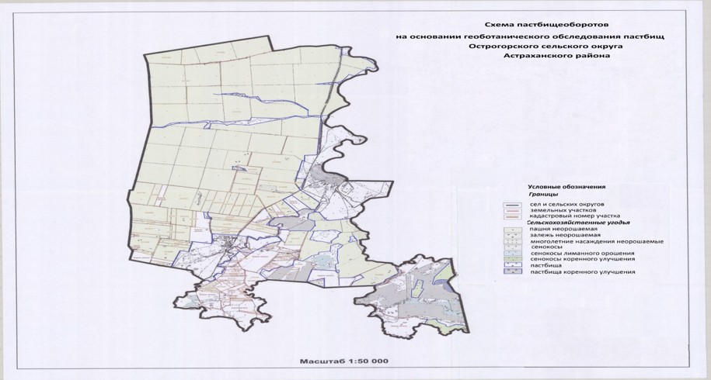

|  |  |
| --- | --- |
|  | Приложение 8 к постановлению акимата Астраханского района от 4 мая 2019 года № 116 |

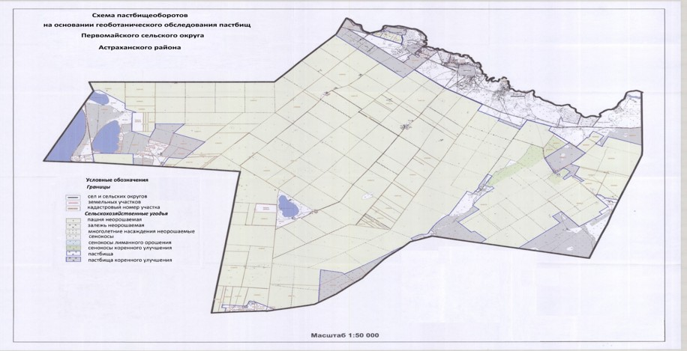

|  |  |
| --- | --- |
|  | Приложение 9 к постановлению акимата Астраханского района от 4 мая 2019 года № 116 |

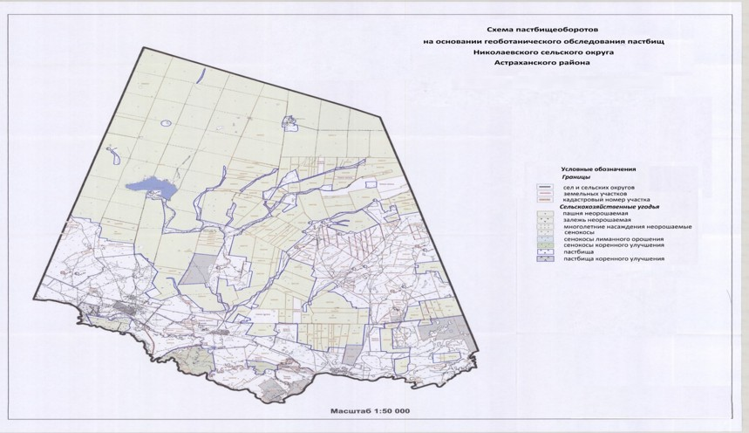

|  |  |
| --- | --- |
|  | Приложение 10 к постановлению акимата Астраханского района от 4 мая 2019 года № 116 |

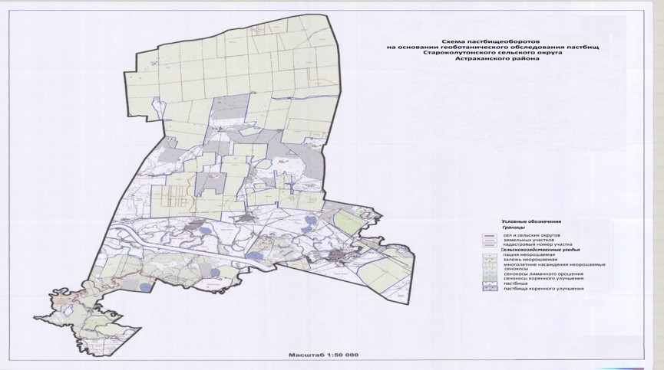

|  |  |
| --- | --- |
|  | Приложение 11 к постановлению акимата Астраханского района от 4 мая 2019 года № 116 |

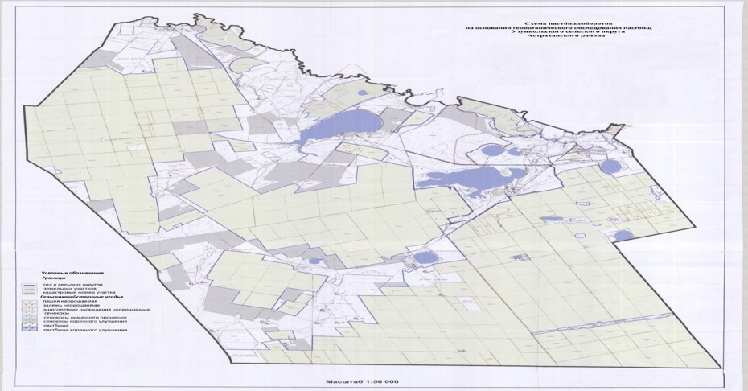

|  |  |
| --- | --- |
|  | Приложение 12 к постановлению акимата Астраханского района от 4 мая 2019 года № 116 |

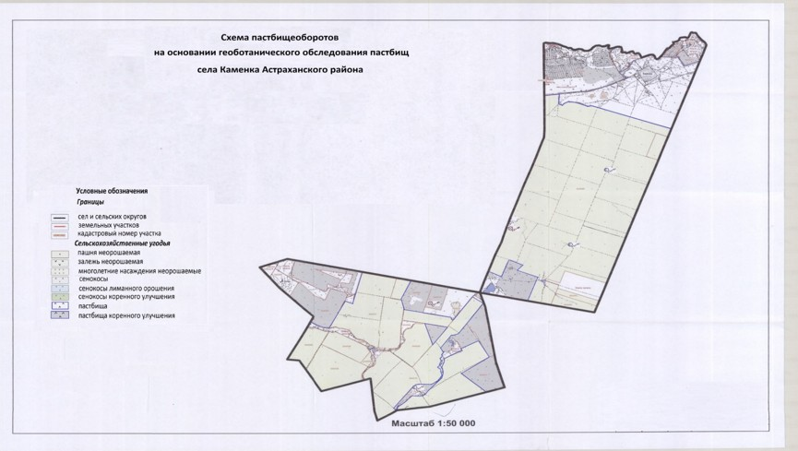

© 2012. РГП на ПХВ «Институт законодательства и правовой информации Республики Казахстан» Министерства юстиции Республики Казахстан